Tên: Lê Tuấn Nghĩa

MSSV: 20133072

***BÀI TẬP NHẬP MÔN PYTHON TUẦN 04***

Câu 1: Viết chương trình gọi các hàm sau:

- Hàm yêu cầu người dùng cung cấp thông tin bao gồm họ tên, ngày thángnăm sinh bằng cách nhập từ bàn phím.

- Hàm trả về số năm mà họ tròn 100 tuổi.

Báo cáo code:

from calendar import month

import string

from tokenize import Name

DayOfMonth=[0,31,28,31,30,31,30,31,31,30,31,30,31]

def CheckYear(year):

    if(year%400 ==0 or (year%4==0 and year%100!=0)):

        return True

    return False

def CheckDayOfMonth(DayOfMonth,year):

    if CheckYear(year)==True:

        DayOfMonth[2]+=1

    return DayOfMonth[2]

def CheckBirth(day,month,year,DayOfMonth):

    if year > 0:

        CheckDayOfMonth(DayOfMonth,year)

        if(0< day<= DayOfMonth[month] and 0<month <13):

            return True

        else:

            print("Nhập sai ngày tháng năm,vui lòng nhập lại")

            return False

    else:

        print("Nhập sai ngày tháng năm,vui lòng nhập lại")

        return False

def Outp(Name,day,month,year):

    if(CheckYear(year)):

        year+=100

    else:

        year+=100

    print("Chào",Name,", năm bạn tròn 100 tuổi là:",year)

def InputInfo():

    print("Nhập họ và tên của bạn: ")

    Name=input("Nhập họ và tên:")

    print(Name)

    print("Nhập Ngày tháng năm sinh, cách nhau bằng khoảng trống")

    Birth=(input("Ngày tháng năm sinh của bạn:").split())

    day=int(Birth[0])

    month=int(Birth[1])

    year=int(Birth[2])

    while(CheckBirth(day,month,year,DayOfMonth)==False):

        print("Nhập Ngày tháng năm sinh, cách nhau bằng khoảng trống")

        Birth=(input("Ngày tháng năm sinh của bạn:").split())

        day=int(Birth[0])

        month=int(Birth[1])

        year=int(Birth[2])

    print("Ngày tháng năm sinh:",day,"/",month,"/",year)

    Outp(Name,day,month,year)

#ham nhap

InputInfo()

Báo cáo kết quả:

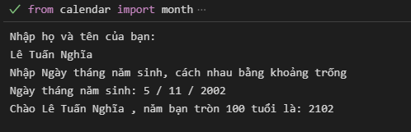

Câu 2: Thực hiện khai báo hàm sử dụng để quy tính n giai thừa.

Báo cáo code:

n=int(input("Nhap N: "))

print("N vua nhap:",n)

def giaithua(n):

    tmp=1

    for i in range (1,n+1):

        tmp*=i

    return tmp

GT=giaithua(n)

print("Gia tri cua N giai thua:",GT)

Báo cáo kết quả:

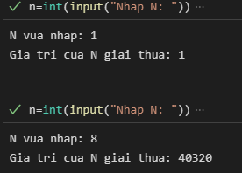

Câu 3: Xây dựng hàm với thông số tùy biến. Viết chương trình chính gọi cáchàm với nhiều thông số như ví dụ. In kết quả để kiểm tra.

- Ví dụ:

- Gọi hàm với 2 thông số: func(“abc”, “bac”)

- Gọi hàm với 4 thông số: func(“a123”, “b234”, “c456”, “d789”)

Báo cáo code:

def func(*args):

    print(args)

    return

func("abc", "bac")

func("a123", "b234", "c456", "d789")

Báo cáo kết quả:

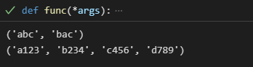

Câu 4: : Xây dựng chương trình sử các hàm thư viện os: import os

- Viết hàm trả về thự hiện hiện tại và hiển thị thông tin thư mục con và tập tin.

- Viết hàm chuyển đến thư mục có đường dẫn là thông số được cung cấp.

Ví dụ: gọi hàm Chuyen_thu_muc(“thu_muc_python”)

Báo cáo code:

import os as folder

def Hien_thi_thong_tin():

    print("Folder hiện tại là: ", folder.getcwd())

    print("Các thư mục con và tập tin:", folder.listdir(folder.getcwd()))

def Chuyen_thu_muc(_link):

    try:

        folder.chdir(_link)

    except FileNotFoundError:

        print("Đường link không tồn tại")

        return

    print("Địa chỉ sau khi chuyển:", folder.getcwd())

Hien_thi_thong_tin()

Chuyen_thu_muc("D:\Môn học")

Báo cáo kết quả:

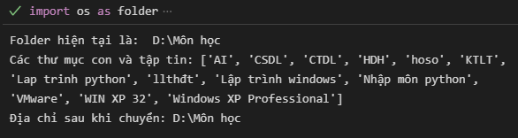

Câu 5: Xây dựng hàm tính tuổi cho người sử dụng bằng cách yêu cầu nhập năm sinh và trả về số tuổi in ra màn hình. (sử dụng thu viện datetime) Sử dụng datetime.datetime.today().year lấy năm hiện tại.

Báo cáo code:

import datetime

yearBirth=int(input("Vui lòng nhập năm sinh:"))

def Age(yearBirth):

    ageNow=datetime.datetime.today().year - yearBirth

    return ageNow

print("Năm sinh của bạn:",yearBirth)

age=Age(yearBirth)

print("Tuổi hiện tại của bạn là:",Age(yearBirth))

Báo cáo kết quả:

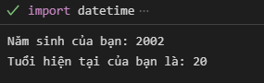

Câu 6: Các bạn viết 03 hàm sử dụng 03 thư viện được xây dựng sẳn trong Python làm ví dụ (tự chọn). In kết quả để kiểm tra.

Báo cáo code:

import math

import numpy

import datetime

#tính căn bậc 2 của 1 số

n=int(input("Nhap n:"))

def BinhPhuong(n):

    BP=math.sqrt(n)

    print("Căn bậc 2 của N: ",BP)

    return

BinhPhuong(n)

#tìm max trong mảng 2 chiều

A=numpy.array([[1,2,3],[9,6,5]])

print("Số lớn nhất trong mảng:",A.max())

#In ngày giờ hiện tại

print("Giờ hiện tại là:", datetime.datetime.now())

Báo cáo kết quả:

